Приложение 2
к решению Киквидзенской районной Думы
Волгоградской области
от 28.04.2022 года №235/35
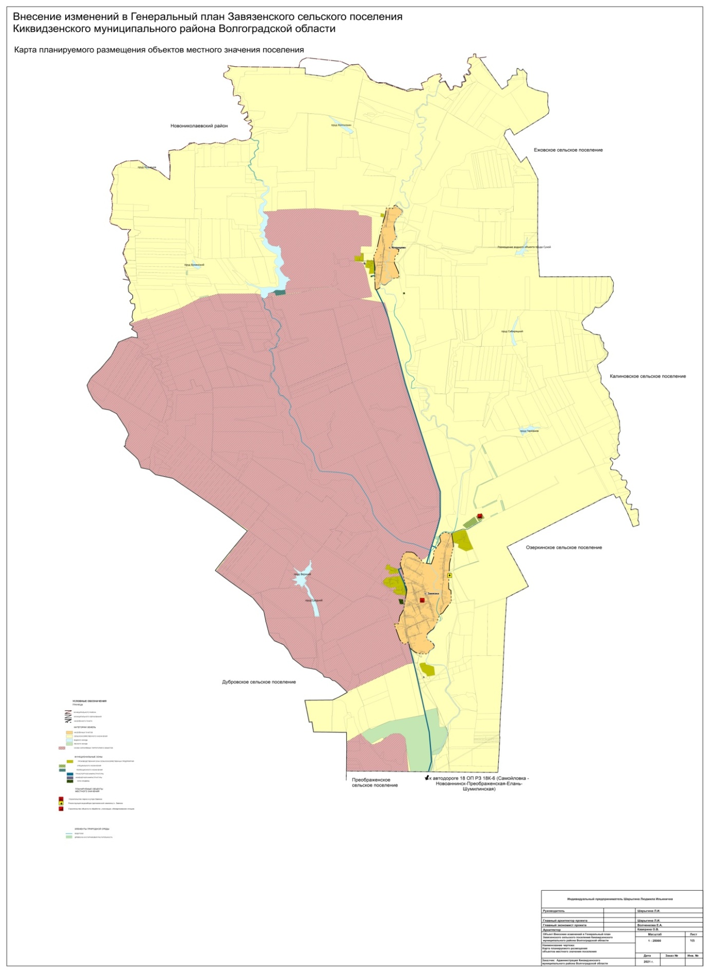

Приложение 3
к решению Киквидзенской районной Думы
Волгоградской области
от 28.04.2022 года №235/35
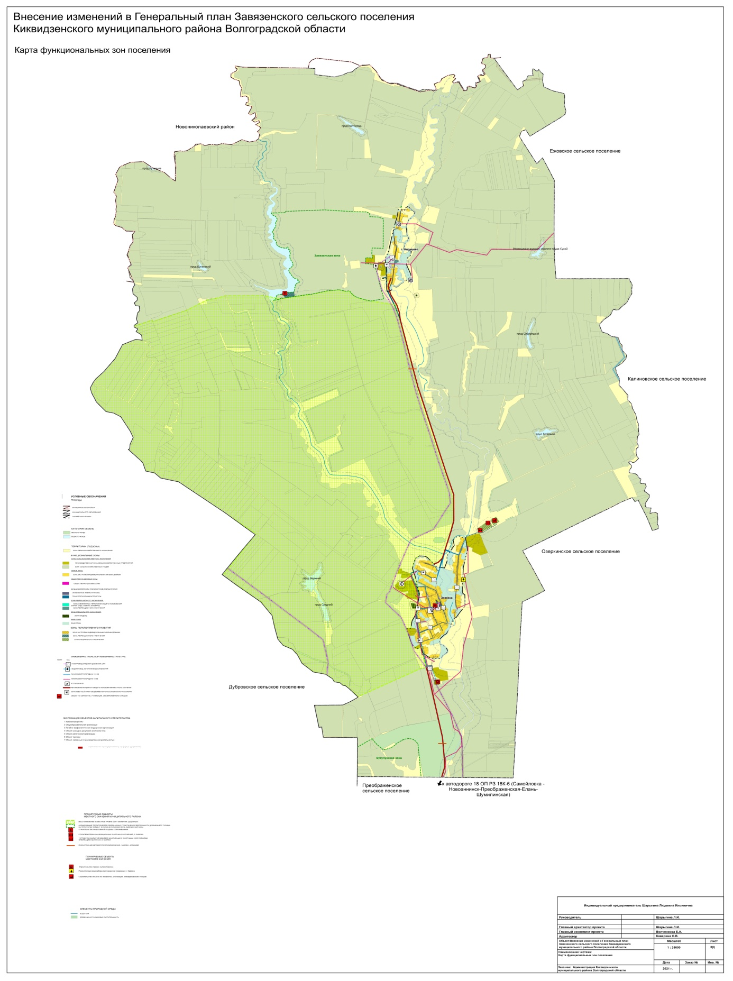

Приложение 4
к решению Киквидзенской районной Думы
Волгоградской области
от 28.04.2022 года №235/35
